令和●年●●月●●日
●●●自主防災会

避難訓練を実施しました！

●●●地区では、●月●日に避難訓練を実施しました。訓練では防災行政無線や自主防災役員による声かけを合図に、参加者同士も声をかけ合いながら自宅から●●●公民館まで避難を行いました。公民館では、災害リスクと避難行動を確認するための「地域防災タイムライン」の作成と、避難場所の備蓄品を確認しました。
今回の訓練では、●●名の方にご参加いただき、皆さんが災害リスクを確認したり、防災意識を高めるためのよい訓練となりました。また、●●市や消防団にも参加してもらい、実りある有意義な訓練になったと感じています。参加してくださった皆さん、ありがとうございました。
【参加者の声】
- いつも利用している公民館を避難場所として意識したことがなかったため、どの部屋を使ったり、どんな備蓄がしてあるのかを知れてよかった。
- 近所の人と顔を合わせる機会がなかなかないので、声をかけ合えたりできてよかった。

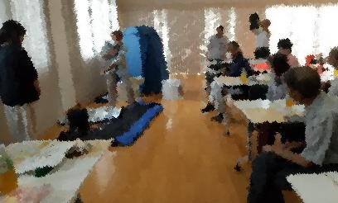
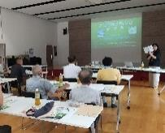

訓練の実施状況写真(例)

訓練の実施状況写真(例)

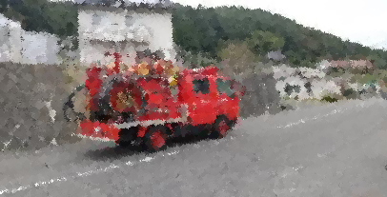

訓練の実施状況写真(例)

●●●地区では、次年度以降も継続して避難訓練を実施していきます。今年参加できなかった方も来年はぜひご参加ください。
一緒に家庭や地域の防災について取組みを進めていきましょう！

